 | COLÉGIO PEDRO II - UNIDADE SÃO CRISTÓVÃO III  3ª SÉRIE – MATEMÁTICA – PROFº MARCOS –  www.professorwaltertadeu.mat.br

SUPERENGE 4 - GABARITO
1) (UFF) Cada um dos 60 alunos da turma A obteve, na avaliação de um trabalho, nota 5 ou nota 10. A média aritmética dessas notas foi 6.
Determine quantos alunos obtiveram nota 5 e quantos obtiveram nota 10.

GABARITO:
x: nº de alunos que obtiveram nota 5
y: nº de alunos que obtiveram nota 10

$$\begin{aligned}\left\{x+y=\text{60} | \right.\end{aligned}$$

$$\begin{aligned}\left\{x+y=\text{60}\text{x }(\text{-5}) | \right.\end{aligned}$$

$\begin{aligned}\left\{−\text{5x}−\text{5y}\text{=-}\text{300} | \right.\end{aligned}$ +

5y = 60

y = 12 x + y = 60
x = 60 – 12
x = 48
Resp. 48 alunos obtiveram nota 5 e 12 obtiveream nota 10.

2) (UFF) Considere os conjuntos X e Y:
X = {x ∈ | x é múltiplo de 3}

Y = {y ∈ | y é ímpar}

Determine o centésimo termo da sucessão obtida quando se escrevem os elementos de X ∩ Y em ordem crescente.

GABARITO:
X = { 0, 3, 6, 9, 12, 15, ...}

Y = { 1, 3, 5, 7, 9, ...}

X ∩ Y { 3, 9, 15, 21, 27, ...} já com os elementos em ordem crescente.

Os elementos de X ∩ Y, nesta ordem, estão em PA, de razão 6.

a_{n} = a₁ + (n – 1) r

a₁₀₀ = 3 + 99 . 6 = 3 + 594 = 597

3) (UFF) Considere f, função real de variável real, definida por f (x) = – x² + ax + b que possui uma raiz nula e um máximo para x = 3.
Determine os valores de a e b.

GABARITO:
raíz da função é dada por – x² + ax + b = 0
Se y = 0 para x = 0
então 0 = b
Se, para x = 3 y é máx,
então, 3 é o x do vértice da parábola

x_{v} =$\frac{−a}{−2}=3=6$
Resp: a = 6 e b = 0.

4) (UFF) A partir de um grupo de 6 alunos e 5 professores será formada uma comissão constituída por 4 pessoas das quais, pelo menos duas devem ser professores.
Determine de quantas formas distintas tal comissão pode ser formada.

GABARITO:
6 alunos Se, pelo menos 2 professores devem estar na comissão,
5 prof. podem existir 2, 3 ou 4 professores.

Então, a comissão pode ser do tipo:

P P A A ou P P P A ou P P P P

Logo: $C_{5}^{2}\text{.}C_{6}^{2}+C_{5}^{3}\text{.}C_{6}^{1}+C_{5}^{4}\text{.}C_{6}^{0}=\frac{\text{5!}}{\text{3!}\text{2!}}\text{.}\frac{\text{6!}}{\text{4!}\text{2!}}+\frac{\text{5!}}{\text{2!}\text{3!}}\text{.}\frac{\text{6!}}{\text{5!}\text{1!}}+\frac{\text{5!}}{\text{1!}\text{4!}}\text{.}\frac{\text{6!}}{\text{6!}\text{0!}}$

= 10 . 15 + 10 . 6 + 5 = 150 + 60 + 5 = 215 comissões

5) (UERJ) Observe as regiões hachuradas do plano cartesiano, que correspondem aos pontos que satisfazem o sistema de inequações abaixo:
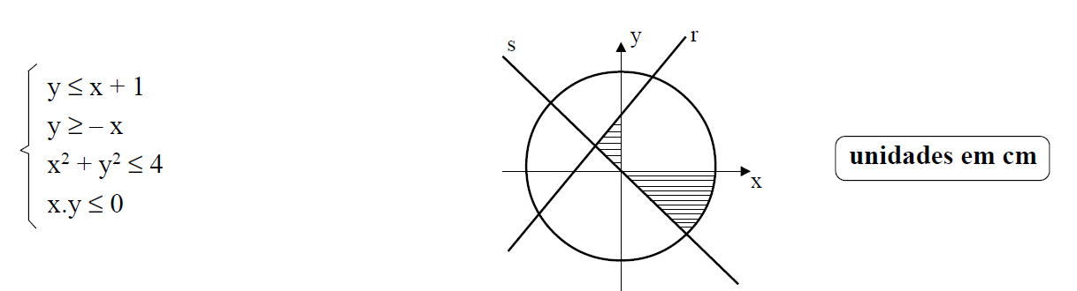

Calcule:
A) o ângulo formado entre as retas r e s.
B) a área total das regiões hachuradas.

GABARITO:
a) • coeficiente angular da reta r: 1
• coeficiente angular da reta s: – 1
Logo, r e s são perpendiculares.
O ângulo é de 90º

b)
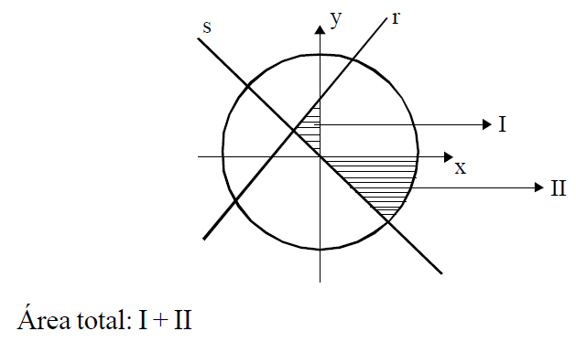
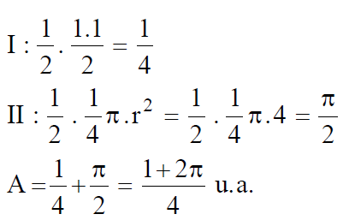

6) (ESFAO) Um supermercado vende cada lata de um achocolatado por R$4,00 e cada pacote de biscoito por R$1,00. Para chamar a atenção dos clientes, ofereceu um desconto de 20% no preço da lata do achocolatado e de 10% no preço do pacote de biscoito, caso o cliente comprasse um “kit promoção”, com 1 lata de achocolatado e 2 pacotes de biscoito. De acordo com esses dados, calcule:
a) o valor, em reais, do "kit promoção";
b) o número máximo de “kits promoção” que uma pessoa poderá comprar com R$20,00.

GABARITO:
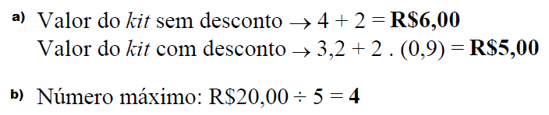

7) (ESFAO) Uma agência de turismo fretou um ônibus com 40 lugares para uma excursão. Cada pessoa pagará R$30,00 e mais R$1,00 por cada lugar vago.
a) Escreva a sentença matemática que expressa o valor arrecadado pela agência, em função do número de pessoas presentes à excursão.
b) Determine o número de passageiros necessário para que o valor arrecadado pela agência seja o maior possível.

GABARITO:
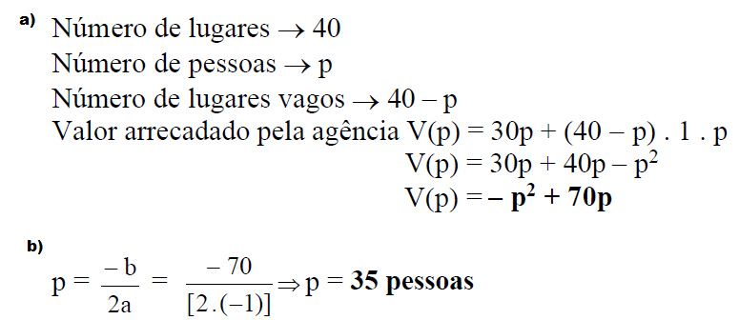

8) (ESFAO)
a) A menina da tirinha tem 12 vidros de esmalte de cores diferentes. Vai escolher 10 dessas cores para pintar todas as unhas das mãos, uma de cada cor.
Calcule o número de possibilidades diferentes para a escolha dessas cores.
b) Suponha que os 12 vidros de esmalte sejam colocados numa sacola e que a menina os retire aleatoriamente, um a um, sem reposição.
Sabendo que vermelho e azul são duas das cores disponíveis, determine a probabilidade de a primeira retirada ter a cor vermelha e de a segunda ter a cor azul.

GABARITO:
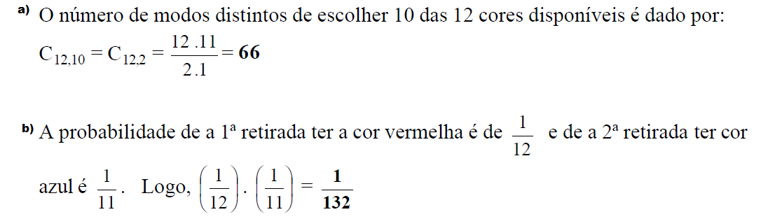

9) (ESFAO) Utilizando um semicírculo de cartolina, Jorge confeccionou um chapéu decorativo, com a forma de um cone circular, para a festa de aniversário de seu filho, conforme mostram as figuras abaixo:
a) Determine a medida do ângulo q.
b) Se Jorge pretende confeccionar 100 chapéus iguais a este, calcule, em m², a área de cartolina a ser efetivamente usada.

GABARITO:
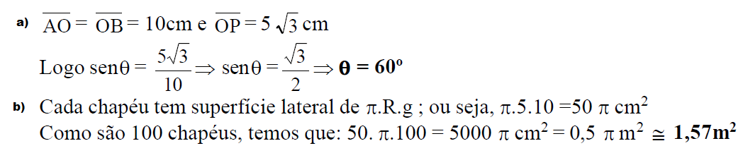

10) (ESFAO) Marcos e Paulo vão fazer um concurso e para isso resolveram estudar todos os dias. Marcos vai estudar 2 horas por dia, a partir de hoje. Paulo vai estudar hoje apenas uma hora e, nos dias que se seguem, vai aumentar o tempo de estudo em meia hora a cada dia.
Considerando esses dados, determine o número de horas que:
a) Paulo estudará no décimo sexto dia, a partir de hoje;
b) cada um deverá ter estudado em 16 dias consecutivos, a partir de hoje.

GABARITO:
